IK 302
Гиперэкстензия 45$°$
(инструкция по сборке)
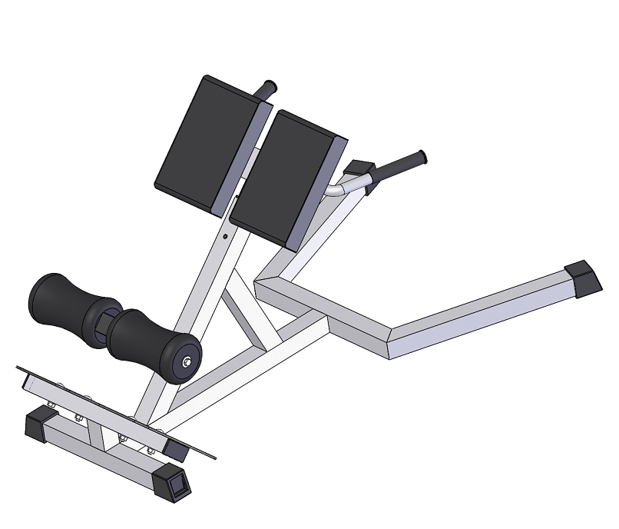

Комплект поставки
 | Рама основная | 1 шт.
 | Рама упора тела | 1 шт.
 | Упор тела | 2 шт.
 | Валик | 2 шт.
 | Пластина упора ног, левая | 1 шт.
 | Пластина упора ног, правая | 1 шт.
 | Болт М10х20 | 6 шт.
 | Болт М10х60 | 4 шт.
 | Гайка М10 | 4 шт.
 | Шайба D10 | 8 шт.
 | Шайба D10 увеличенная | 2 шт.
 | Шарообразная ручка М8 | 1 шт.

1. Оттяните шарообразную ручку(12) на основной раме(1) и установите раму упора тела (2) до нужной вам высоты, затем отпустите ручку (12).(Рис. 1) Прикрепите упоры тела (3) к раме упора тела (2) с помощью крепежного комплекта: болт М10х20 (7), шайба D10 (10) (Рис.1). Прикрутите пластины упора ног: правую (6) и левую (5) с помощью крепежного комплекта: болт М10х60 (8), гайка М10 (9). шайба D10 (10). Установите валики (4) на основной раме (1) с помощью крепёжного комплекта: болт М10х20 (7), шайба D10 увеличенная (11). (Рис.1) 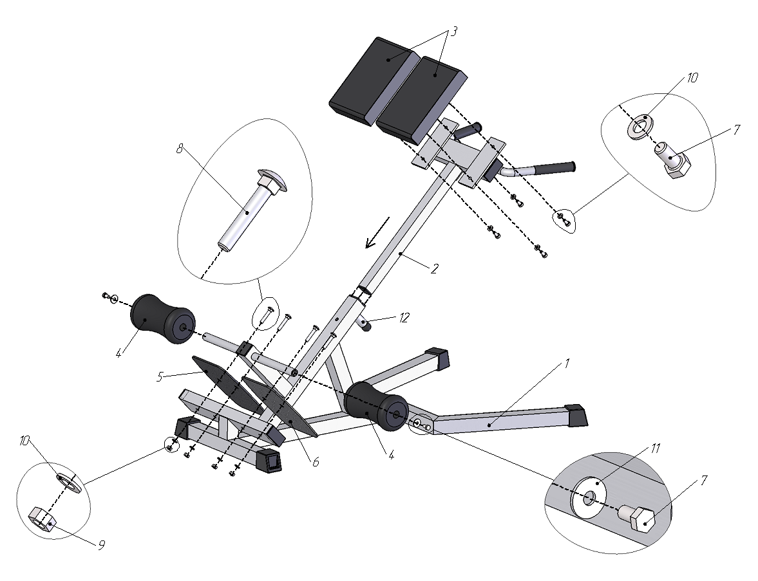
Рис.1

